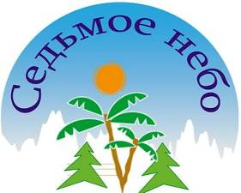
ОТДЫХ и ЛЕЧЕНИЕ в Омске и Омской области, в России, ЗАРУБЕЖОМ
ДЕТСКИЙ ОТДЫХ, ОРГАНИЗАЦИЯ И ПРОВЕДЕНИЕ ПРАЗДНИКОВ

ООО Туристическое агентство «Седьмое небо» Тел. (3812) 66-27-00
Адрес: г. Омск, ул. 10 лет Октября, 43/1 Доп. Офис ул. Мира 6
e-mail: 7sky-omsk@mail.ru Моб: 8-904-582-72-04
www.7sky-omsk.ru

Предложение по летнему оздоровлению
детей и подростков
Принимаются дети от 7 лет и старше.
Д Е Т С К И Й О З Д О Р О В И Т Е Л Ь Н Ы Й Л А Г Е Р Ь
САНАТОРНОГО ТИПА
«Русский лес»

Главное о лагере:
Оздоровительный лагерь санаторного типа построен с любовью и заботой о детях, для приятного отдыха и отменного здоровья. Мы сделали все, чтобы каникулы ваших детей были познавательными, веселыми, незабываемыми. Лагерь расположен на границе Чернолученской и Красноярской зон отдыха. На его территории в 9 гектаров существует уникальный природный комплекс: сочетание реликтового соснового бора и березового леса создают благоприятные условия для отдыха и оздоровления детей любого возраста. А соседство с рекой Иртыш создает своеобразный микроклимат, способствующий профилактике простудных и аллергических заболеваний.
2011 году в лагере будет проходить «Фестиваль культур». Данная программа представляет собой сезон международного общения, в котором участвуют вожатые-волонтеры из Китая, Индии, Ганы и других стран. Программа смены направлена на сохранение и развитие культурных особенностей различных народов мира, включающих в себя знание истории, традиций, национального фольклора, песен танцев, а также поведения человека в обществе, отношения к людям других национальностей. Кроме того, ребята в легкой игровой форме смогут повысить уровень владения иностранным языком (английским, немецким, французским), а также почувствуют себя представителем великой русской культуры, подробнее изучат ее, осознают ее уникальность, реализовать свой потенциал в различных областях жизнедеятельности, объединенных идеями международного сотрудничества и здорового образа жизни.
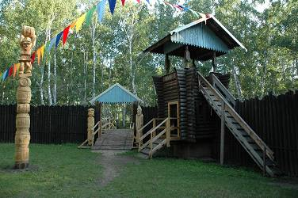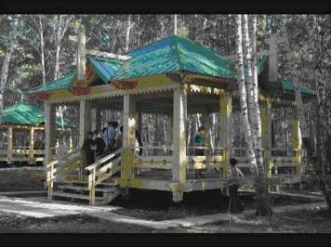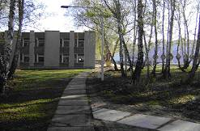
Проживание :

Лагерь является структурным подразделением дома отдыха и рассчитан на прием 128 детей за одну смену.
Дети размещаются по 4/5 человек в комнате в двухэтажных благоустроенных корпусах
На каждом этаже имеется по 4 туалета и 2 душевых комнаты на 6 человек, комнаты для умывания, стирки мелкого белья, мытья ног, просторный холл с телевизором

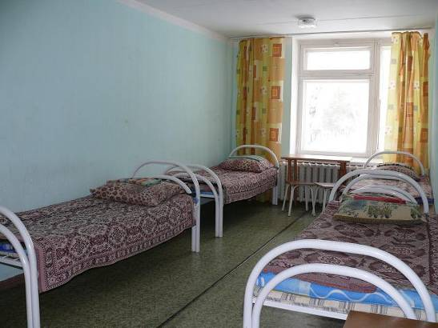

МЕДИЦИНСКОЕ СОПРОВОЖДЕНИЕ И ОЗДОРОВЛЕНИЕ

Программа деятельности лагеря направлена, в первую очередь, на оздоровление детей и подростков. В первой половине дня в лечебном корпусе дети получают самые разнообразные процедуры:
Оздоровление, входящее в стоимость путевки:
- бассейн (йодо-бромный) 2 раз в 7 дней;
- орошение носа и зева минеральной водой (10 раз за смену)
- соляная пещера или спелеотерапия (10 раз за смену)
- циркулярный душ (10 раз за смену)
- кислородный коктейль (15 раз за смену)
Бассейны, два: открытый и закрытый – одно из самых любимых мест ребят.
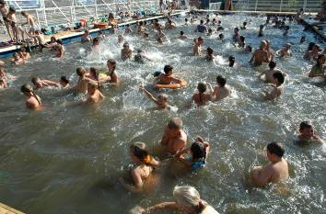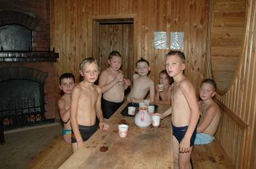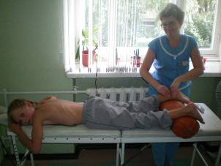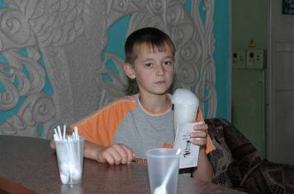

Сауна с крепким сибирским жаром и фиточаями так же пользуются у ребят большой популярностью. Сочетание процедур с фототерапией, кислородным коктейлем и чистым целебным воздухом дает положительный оздоровительный эффект на весь год.
Питание:
Администрация лагеря уделяет качественному питанию детей огромное внимание
В лагере осуществляется 5-разовое рациональное сбалансированное питание. Обилие в меню молочных продуктов, соков, овощей, фруктов и зелени наполняет детский организм жизненной энергией. Это верный шаг к здоровому образу жизни.

I смена (01.06 – 21.06) - 21 день
Досуговая программа – «Спорт. Искусство. Интеллект. »
II смена (25.06 – 15.07) - 21 день
Досуговая программа – «Фестиваль культур»
с привлечением волонтеров – иностранцев
III смена (19.07 – 08.08) - 21 день
Досуговая программа – «Фестиваль культур»
с привлечением волонтеров - иностранцев

с 08.08 по 15.08 – работа в режиме Дома отдыха

IV смена (16.08 – 30.08) - 15 дней (профильная)

Стоимость коммерческой путевки – 16 500 руб.
Без лечения стоимость путевки 14 000руб.

Для прохождения медицинского курса в санатории необходимо предоставить:
- справку для детского оздоровительного лагеря, копию медицинского полиса, копию свидетельства о рождении ребенка.

Получить информацию по приобретению путевок
(за наличный и безналичный расчет, в кредит) по адресу:

ООО Туристическое агентство «Седьмое небо» Тел. (3812) 66-27-00
Адрес: г. Омск, ул. 10 лет Октября, 43/1 Моб 8-904-582-72-04
e-mail: 7sky-omsk@mail.ru
www.7sky-omsk.ru

